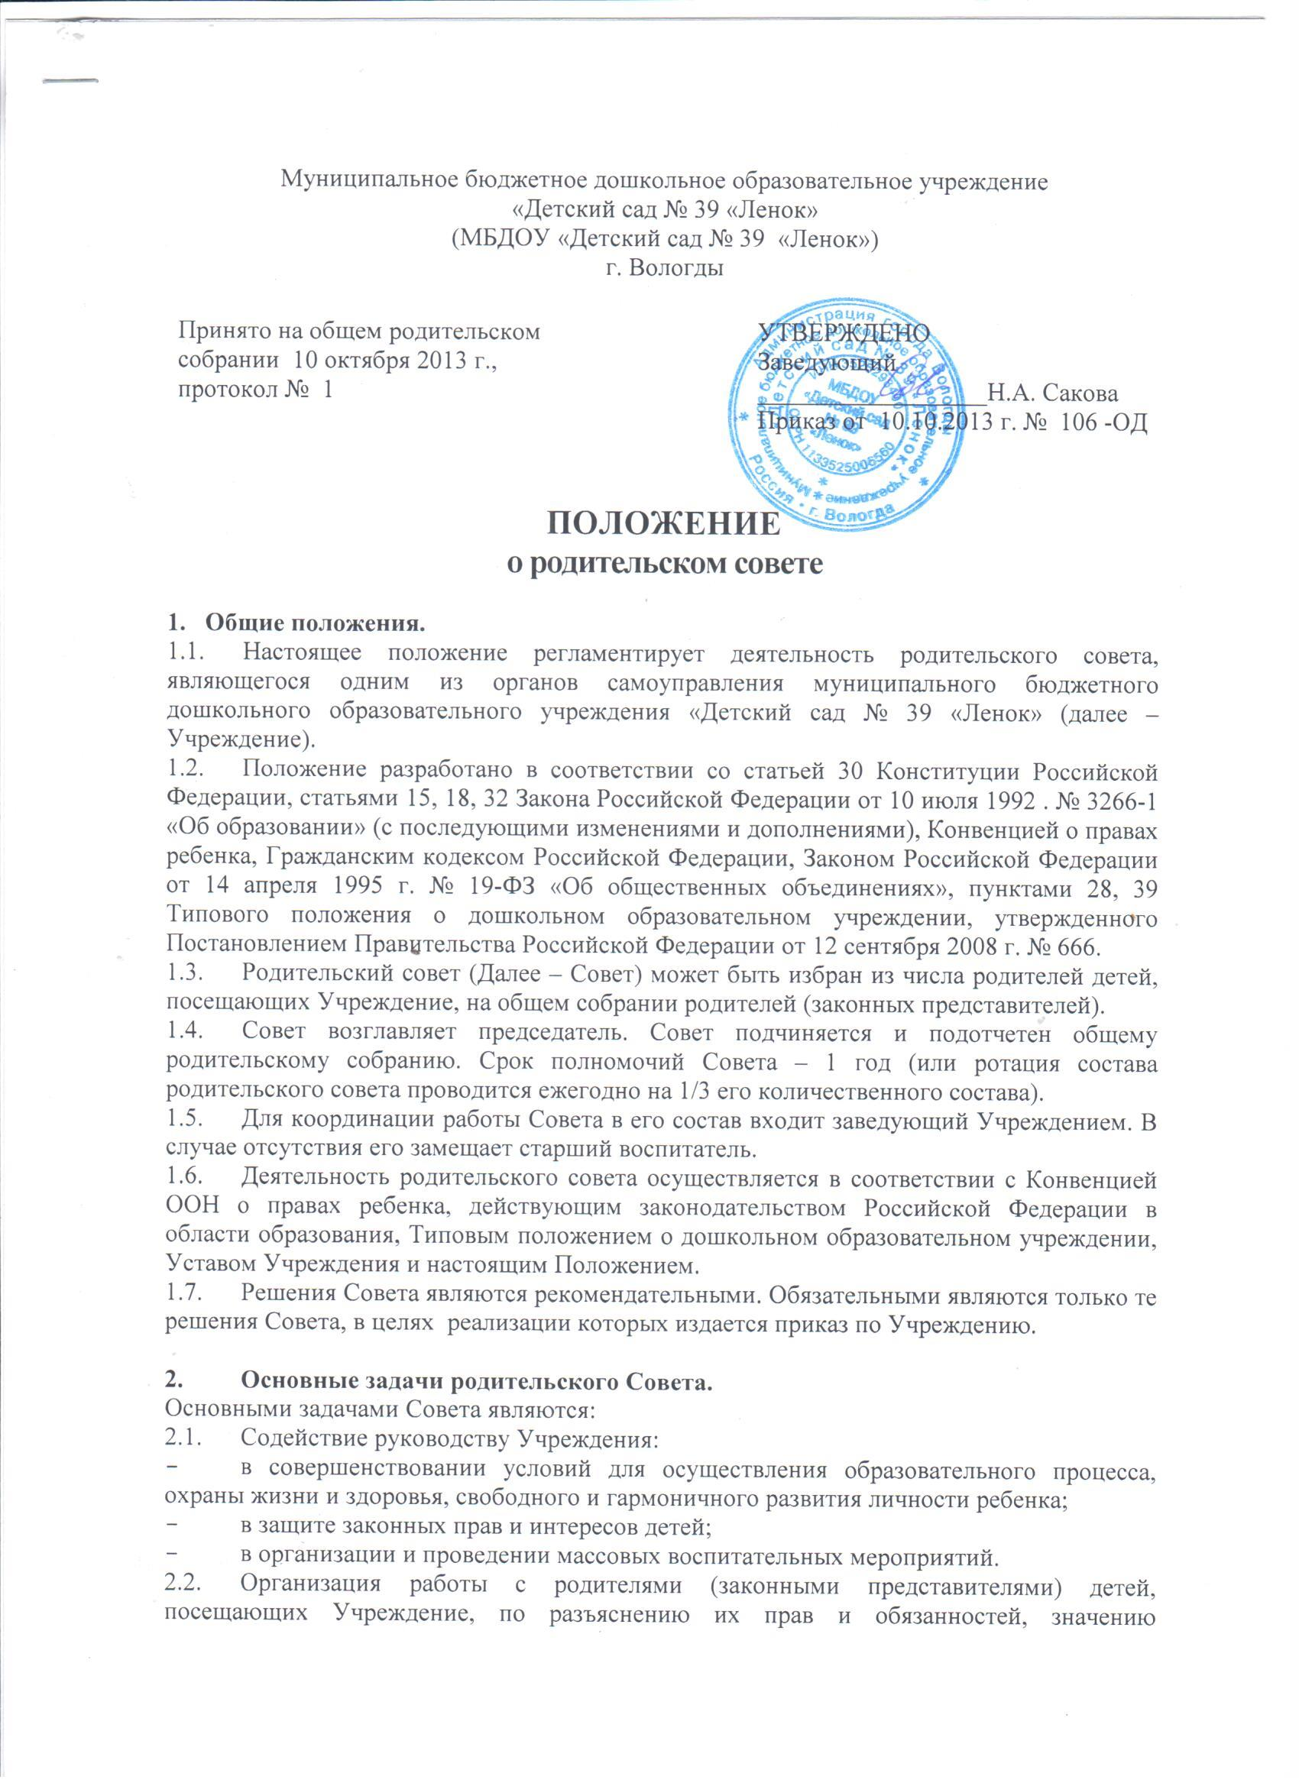
всестороннего воспитания ребенка в семье, взаимодействию семьи и Учреждения в вопросах воспитания.
  - Содействие педагогической культуры родителей, совершенствованию семейного воспитания.
  - Решение вопросов об организации образовательного процесса, хозяйственной деятельности.

- Функции родительского совета.
Совет:
  - Содействует обеспечению оптимальных условий для организации образовательного процесса (оказывает помощь в приобретении технических средств обучения, подготовке наглядных методических пособий и т.д.).
  - Проводит разъяснительную и консультативную работу среди родителей (законных представителей) детей об их правах и обязанностях.
  - Оказывает содействие в проведении массовых воспитательных мероприятий с детьми.
  - Участвует в подготовке Учреждения к новому учебному году.
  - Совместно с руководством Учреждения контролирует организацию качественного питания детей, медицинского обслуживания, организацию диетического питания для отдельных детей (по медицинским показаниям).
  - Оказывает помощь руководству Учреждения в организации и проведении общих родительских собраний.
  - Рассматривает обращения в свой адрес, а также обращения по вопросам, отнесенным настоящим положением к компетенции родительского совета, по поручению заведующего Учреждения.
  - Принимает участие в обсуждении локальных актов Учреждения по вопросам, относящимся к полномочиям Совета.
  - Принимает участие в организации безопасных условий осуществления образовательного процесса, выполнения санитарно-гигиенических норм и правил.
  - Взаимодействует с другими органами самоуправления, общественными организациями по вопросу пропаганды традиций Учреждения.
  - Взаимодействует с другими органами самоуправления Учреждения по вопросам совершенствования управления, обеспечения организации образовательного процесса; вносит предложения по эффективному решению стратегических и тактических задач модернизации системы образования.

- Права родительского совета.
В соответствии с компетенцией, установленной настоящим положением, Совет имеет право:
  - Вносить предложения руководству и другим органам самоуправления Учреждения по усовершенствованию их деятельности и получать информацию о результатах их рассмотрения.
  - Обращаться за разъяснениями различных вопросов воспитания детей в Учреждение и заинтересованные организации.
  - Заслушивать и получать информацию от руководства Учреждения, других органов самоуправления об организации и проведении воспитательной работы с детьми.
  - По представлению педагогического работника вызывать на свои заседания родителей (законных представителей), недостаточно занимающихся воспитанием детей в семье.
  - Давать разъяснения и принимать меры по рассматриваемым обращениям граждан в пределах заявленной компетенции.
  - Выносить общественное порицание родителям, систематически уклоняющимся от воспитания детей в семье, от платы за содержание ребенка в Учреждении.
  - Поощрять родителей (законных представителей) за активную работу в родительском совете, оказание помощи в проведении массовых воспитательных мероприятий и т.д.
  - Организовывать постоянные или временные комиссии под руководством членов Совета для исполнения своих функций.
  - Разрабатывать и принимать локальные акты (о постоянных и временных комиссиях родительского совета и др.).
  - Председатель родительского совета может присутствовать (с последующим информированием всех членов родительского совета) на отдельных заседаниях Педагогического совета, других органов самоуправления по вопросам, относящимся к компетенции Совета

- Организация работы родительского совета.
  - В состав Совета входят родители (законные представители) детей.
  - Численный состав Совета Учреждение определяет самостоятельно.
  - Из своего состава Совет избирает председателя (в зависимости от численного состава могут избираться заместители председателя, секретарь).
  - Совет осуществляет свою деятельность по принятым им регламенту и плану, которые согласуются с заведующим Учреждения.
  - О своей работе Совет отчитывается перед общим родительским собранием (1 раз в год).
  - Совет правомочен выносить решения при наличии на заседании не менее половины своего состава. Решения принимаются простым большинством голосов.
  - Переписка Совета по вопросам, относящимся к его компетенции, ведется от имени Учреждения, поэтому документы подписывают заведующий Учреждения и председатель Совета

- Ответственность родительского совета.
Совет отвечает за:
  - Выполнение плана работы.
  - Выполнение решений, рекомендаций Совета.
  - Установления взаимопонимания между руководством Учреждения и родителями (законными представителями) детей в вопросах семейного и общественного воспитания.
  - Принятие качественных решений по рассматриваемым вопросам в соответствии с действующим законодательством Российской Федерации.
  - Бездействие отдельных членов Совета.
Члены Совета, систематически не принимающие участия в его работе, по представлению председателя родительского совета могут быть отозваны избирателями.

- Делопроизводство.
  - Совет ведет протоколы своих заседаний и общих родительских собраний в соответствии с инструкцией о ведении делопроизводства.
  - Заведующий Учреждения определяет место хранения протоколов.
  - Ответственность за делопроизводство в Совете возлагается на секретаря.

- Заключительные положения.
  - Настоящее Положение вступает в действие с момента утверждения и издания приказа заведующего Учреждения
  - Изменения и дополнения вносятся в настоящее Положение не реже одного раза в 5 лет и подлежат утверждению заведующего Учреждения.

Основными задачами Совета являются:
2.1. Содействие руководству Учреждения:
в совершенствовании условий для осуществления образовательного процесса, охраны жизни и здоровья.
в защите законных прав и интересов детей;
в организации и проведении массовых воспитательных мероприятий.
- в проведении разъяснительной и консультативной работы среди родителей детей об их правах и обязанностях.
в организации и проведении общих родительских собраний.(отчёт о собранных средствах, о проведённых мероприятиях)
Взаимодействует с другими органами самоуправления, общественными организациями по вопросу пропаганды традиций Учреждения.
Участвует в заседаниях общего городского родительского Совета, где решаются более глобальные вопросы – обеспечение школьников учебниками)

